诺仕达集团招聘简章

昆明诺仕达企业（集团）有限公司简介： 昆明诺仕达企业（集团）有限公司创立于1992年6月6日，是诞生于中国改革开放大潮中的民营企业。在中国珠宝、旅游、餐饮、酒店、商业地产运营等行业中均处于龙头地位，已形成了跨地区、大规模、多行业经营的格局，多次被云南省委省政府评为云南省民营企业百强企业、十大纳税企业。
集团旗下涉及的产业：旅游、养生养老、翡翠珠宝、餐饮娱乐、国际酒店、茶业、殡葬园林、零售商业、房地产、商业地产运营等十大产业。
集团旗下拥有的知名品牌：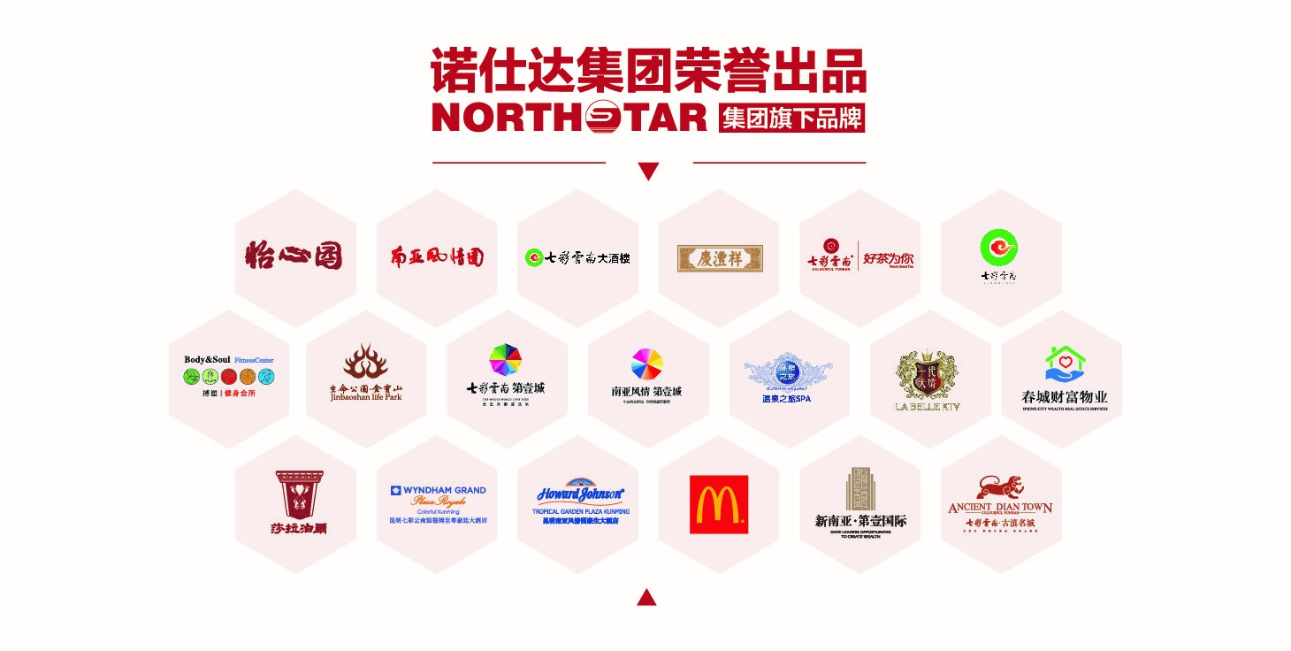

诺仕达集团携手旗下公司热招岗位
序号 | 公司 | 岗位 | 招聘人数 | 专业
1 | 集团本部 | 管培生 | 50 | 不限
2 | 昆明七彩云南庆沣祥茶业股份有限公司 | 设计师 | 1 | 广告设计、（平面）艺术设计等相关专业
3 | 昆明七彩云南庆沣祥茶业股份有限公司 | 会计 | 1 | 会计专业
4 | 昆明南亚风情房地产开发有限公司 | 营运专员 | 5 | 不限
5 | 昆明南亚风情房地产开发有限公司 | 企划专员 | 1 | 广告学、新闻、传播学、艺术设计等专业
6 | 昆明南亚风情房地产开发有限公司 | 媒介专员 | 1 | 广告学、新闻、传播学、艺术设计等专业
7 | 昆明南亚风情房地产开发有限公司 | 活动执行专员 | 2 | 广告学、新闻、传播学、艺术设计等专业
8 | 昆明南亚风情房地产开发有限公司 | 音视频技术员 | 2 | 音视频制作、音响、录音专业
9 | 昆明南亚风情房地产开发有限公司 | 道具技术员 | 1 | 舞台美术设计、雕塑专业
10 | 昆明南亚风情房地产开发有限公司 | 剧务督导 | 3 | 舞台管理专业
11 | 昆明南亚风情房地产开发有限公司 | 化妆师 | 1 | 化妆设计专业

薪酬福利
我们为毕业生提供行业内具有竞争力的薪酬福利保障。
1、 全面优厚的奖金激励
根据公司经营业务，按照员工工作绩效享受月度奖金、专项工作奖金、年终13薪等多重奖金激励。
2、规范的福利保障待遇
享受养老、工伤、失业、生育、医疗五项社会保险，部分岗位免费提供住宿、员工上下班交通车。
3、 完善的薪酬宽带职务体系
突破了“一岗一薪”传统管理，在同一岗位上，员工通过努力获得的进步可以随时体现在不断提升的职级薪酬上，为每位员工提供了一个多渠道晋升和发展的职业生涯发展空间，成就其在相关领域的长足发展。
职业发展机制
1、完善的培训体系
建立云南第一所“企业大学”——诺仕达大学。
诺仕达大学致力于为每位入职员工提供新员工入职培训、在岗专业知识培训。
为即将晋升干部提供干部素能培训、专业技能培训、经理人培训等。
培训机制贯穿员工职业发展生涯。
2、多方位内部提升渠道
多样化职位晋升机制
逐级职位晋升-----根据个人工作能力、业绩表现对优秀员工给予更高一级职位晋升。
开放式的竞聘机制----管理人员公开竞聘，以能力业绩为导向，定期开展全员竞聘选拔核心管理人才，为每一位在职员工提供晋升机会。
关注我们，联系我们
电话：0871-64649962 64573258

